Teslalogger
Dieses Handbuch beschreibt die Version 1.29 Handbuchversion vom Juli 2019
Autor: Rolf Wilhelm
Inhaltsverzeichnis
1. Worum geht es und wie wird es gelöst? 2
1.1 Was braucht es dazu? 2
1.2 Dieses Handbuch 2
2. Die Installation 2
2.1 Die Installation mit einem fertigen Image durchführen 2
2.2 Die manuelle Installation 3
2.3 Smart-Home mit MQTT 3
2.4 Mehrere Fahrzeuge im gleichen Tesla-Account 4
2.5 Orte mit einem individuellen Namen definieren 4
3. Das Admin-Interface 6
3.1 Logfile 6
3.2 Restart 7
3.3 Update 7
3.4 Backup 7
3.5 Geofence 7
3.6 Wakeup 7
3.7 Sleep 8
3.8 Settings 8
4. Die Auswertungen 8
4.1 Standardauswertungen abrufen 9
4.2 Favoriten definieren 10
4.3 Mit den Auswertungen arbeiten 10
4.4 Verfügbare Auswertungen 11
5. Optimierung mit einer Fritz!Box 16
5.1 Fixe IP 16
5.2 Mit Namen statt IP Adresse ansprechen 16
6. Aufwecken mit Tasker 17
7. «Wakeup» und «Sleep», oder: wie sparen wir Strom 18
7.1 Strom sparen mit Teslalogger 18
7.2 Den Tesla zum Strom sparen beim Parken konfigurieren 19
8. Bestehende Daten in eine neue Installation übertragen 19

Worum geht es und wie wird es gelöst?
Ziel ist es, die Daten eines Fahrzeugs der Marke Tesla aus dem Auto auszulesen, ohne die Tesla-Zugangsdaten (Passwort des persönlichen Tesla-Kontos) aus den Händen geben zu müssen wie dies bei Cloud-Services notwendig ist oder die doch sehr persönlichen Daten (Bewegungsprofil) auf fremden Servern zu speichern.
Der Teslalogger ist eine Software, die auf einem Raspberry Pi zuhause läuft, die Daten aus dem Fahrzeug ausliest und lokal speichert. Für die Auswertung gibt es ein Webinterface auf dem Raspberry, welche verschiedene Übersichten bietet wie Ladestatistik, Tips, Verbrauch, Vampir Drain und vieles mehr. Das Gerät muss für die Funktion nicht von aussen erreichbar sein.

Was braucht es dazu?
Der Teslalogger ist aufgebaut, um mit einem Raspberry Pi 3+ zu funktionieren. Dafür gibt es auch ein «Image», um die Installation zu vereinfachen. Da das Projekt OpenSource bei GitHub verwaltet wird, ist es technisch möglich, dies auch auf anderen Plattformen zu betreiben. Im Anhang gibt es dazu einige Hinweise.
Wir beschreiben hier die Standardinstallation auf einem Raspberry Pi 3. Der Raspberry verbraucht sehr wenig Strom, ist klein und kann fast unsichtbar überall zuhause untergebracht werden, wo ein Internetanschluss zur Verfügung steht. Zusätzlich zur reinen Raspberry Platine braucht es ein Netzteil, eine Micro-SD-Karte für das Image und die Daten und eigentlich auch ein Gehäuse.
Bei Amazon.de gibt es ein entsprechendes Kit, aber grundsätzlich tut es jeder Raspberry Pi 3, die passende Stromversorgung und eine mindestens 16GB grosse MicroSD-Karte.

Dieses Handbuch
Dieses Handbuch ist genauso wie das ganze Projekt OpenSource. Das Original liegt als LibreOffice OpenDocument .odt Datei vor und wird im Teslalogger als PDF eingebunden. Zu jeder wesentlichen Version des Teslaloggers gibt es eine Handbuchversion.
Die Beispiele in diesem Handbuch wurden auf Basis eines Raspberry PI 3, Model B, einem Windows-Desktop und Google Chrome als Browser angefertigt.
Alle Beispiele gehen davon aus, dass der Teslalogger unter dem Namen «raspberry» im Heimnetz erreichbar ist. Dies kann natürlich geändert werden, siehe dazu unter anderem auch Seite 16, «Mit Namen statt IP Adresse ansprechen», die Beispiele sind dann entsprechend bei der Benutzung anzupassen.

Die Installation

Die Installation mit einem fertigen Image durchführen
Die Installation ist schnell erledigt:
- Die Installationdatei von der Webseite herunterladen und entpacken
- Win32DiskImager starten, die MicroSD-Karte in einen Kartenleser einlegen und das vorher entpackte Image auf die MicroSD-Karte spielen. Achtung, nicht versehentlich andere Volumes überschreiben!
- Den Raspberry per Kabel an das lokale Netzwerk anschlissen, die MicroSD-Karte in den Raspberry einlegen und diesen starten. Beim ersten Mal etwa 5min warten
- Im Webbrowser die folgende Adresse anwählen und den Daten vom persönlichen Tesla-Account eingeben:
http://raspberry/admin/password.php
Gehören mehrere Fahrzeuge zum gleichen Tesla-Account, bitte die Instruktionen auf Seite 4, «Mehrere Fahrzeuge im gleichen Tesla-Account» lesen
- Fertig :-)

Die manuelle Installation
Einige möchten den Teslalogger nicht auf einem Raspberry laufen lassen oder aber die Installation zusätzlich auf einem Raspberry einrichten der schon für andere Zwecke gebraucht wird. Dann braucht es eine manuelle Installation und eine gute Portion Expertenwissen für die jeweilige Zielplattform. Deshalb kann hier keine detaillierte Schritt-für-Schritt-Anleitung geliefert werden, sondern nur grob angerissen werden, was hierbei zu berücksichtigen ist.
Wichtig für diejenigen, die eine manuelle Raspberry-Installation machen: die Raspberry Paketmanager beinhalten leider nicht die aktuellsten benötigten Installationspakete, deshalb muss alles manuell installiert werden:
- MariaDB / MySql installieren: https://mariadb.com/downloads/
- Datenbank-Schema erstellen: https://github.com/bassmaster187/TeslaLogger/blob/master/TeslaLogger/sqlschema.sql
- NodeJS installieren: https://nodejs.org/en/download/
- Grafana installieren: https://grafana.com/grafana/download
- Trackmap-Panel für Grafana installieren: https://github.com/pR0Ps/grafana-trackmap-panel
- Grafana Panels importieren. Siehe: https://www.impala64.de/blog/tesla/2018/12/06/einrichtung-teslalogger/#update
- Teslalogger runterladen: https://github.com/bassmaster187/TeslaLogger/blob/master/TeslaLogger/bin/TeslaLogger.exe
- App.config runterladen und umbenennen in “TeslaLogger.exe.config” https://github.com/bassmaster187/TeslaLogger/blob/master/TeslaLogger/App.config
- TeslaLogger.exe.config konfigurieren wie unter 2.1/4 beschrieben
- Je nach System muss das .Net Framework (Windows) oder Mono (Linux) installiert werden. Auf Windows wird das .Net Framework in der Version 4.5 empfohlen, für alle anderen System Mono von hier: https://www.mono-project.com/download/stable/
- TeslaLogger.exe muss jetzt beim Systemstart automatisch gestartet werden.
Unter Linux z.B. in
etc/rc.local
nohup mono TeslaLogger.exe &

Smart-Home mit MQTT
Sollen die Daten vom Teslalogger an einem MQTT-Broker geschickt werden, dann geht dies wie folgt:
- Im Windows Datei-Explorer \\raspberry\teslalogger anwählen. Das Benutzerkonto ist «pi», dass Passwort ist «teslalogger»
- Die Datei «MQTTClient.exe.config» mit einem Texteditor, beispielsweise Notepad öffnen
- Den folgenden Abschnitt anpassen:
<setting name="MQTTHost" serializeAs="String">
<value></value>
</setting>
<setting name="Topic" serializeAs="String">
<value></value>
</setting>
<setting name="Name" serializeAs="String">
<value></value>
</setting>
<setting name="Password" serializeAs="String">
<value></value>
</setting>
Name und Password werden nur benötigt, wenn der MQTT-Broker das auch wirklich braucht.
- Die Datei speichern
- Mit dem Webbrowser auf der Admin-Seite den Teslalogger einmal neu starten:
http://raspberry/admin → «Restart»
- In der Logdatei sollte dann etwas in der Art wie hier zu sehen sein:
17.02.2019 23:49:28 : MQTT : MqttClient Version: 1.2.0.0
17.02.2019 23:49:29 : MQTT : Connecting without credentials: 192.168.1.23
17.02.2019 23:49:29 : MQTT : Connected!

Mehrere Fahrzeuge im gleichen Tesla-Account
Der aktuelle Softwarestand lässt es nicht zu, mit der gleichen Installation mehrere Fahrzeuge zu verwalten. Sollen mehrere Fahrzeuge überwacht werden, so braucht es dafür je eine eigene Installation.
So wird das entsprechende Fahrzeug ausgewählt:
- Im Windows Datei-Explorer \\raspberry\teslalogger anwählen. Das Benutzerkonto ist «pi», dass Passwort ist «teslalogger»
- Die Datei «TeslaLogger.exe.config» mit einem Texteditor, beispielsweise Notepad öffnen
- Den folgenden Abschnitt suchen:
<setting name="Car" serializeAs="String">
<value>0</value>
</setting>
- Gibt es nur ein Fahrzeug im Tesla-Account, verbleibt hier die «0» zwischen <value> und </value>. Gibt es mehrere Fahrzeuge, wird hier die Nummer eingetragen, dabei beginnt die Zählung mit «0».
- Die Datei speichern
- Mit dem Webbrowser auf der Admin-Seite den Teslalogger einmal neu starten:
http://raspberry/admin → «Restart»

Orte mit einem individuellen Namen definieren
In den späteren Auswertungen wäre es schön, wenn mindestens die eigene Adresse mit Ort/Strasse/Hausnummer steht, sondern beispielsweise als «Zuhause». Aber es können noch weitere Orte wie beispielsweise «Geschäft» und andere definiert werden.
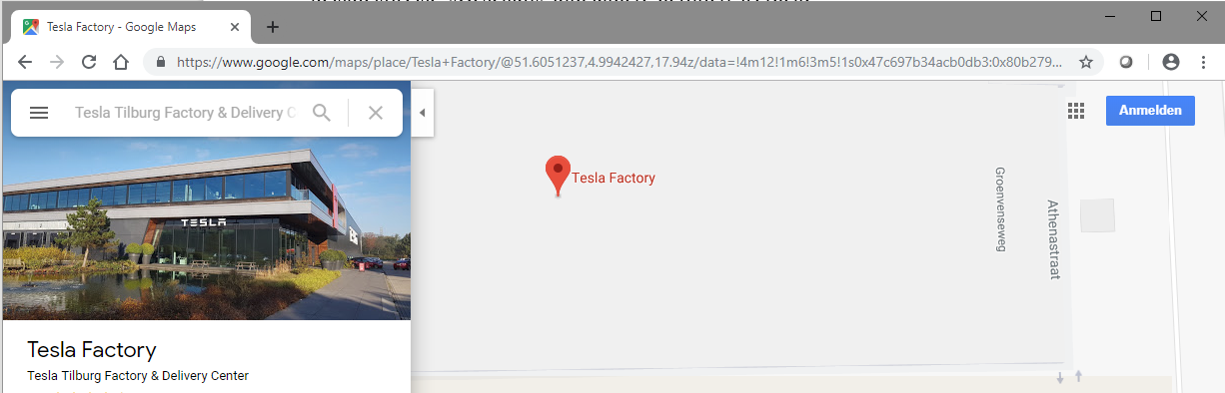
- Zuerst die GPS-Koordinaten der gewünschten Orte ermitteln. Dies geht am Besten mit Google Maps: Die gewünschte Adresse suchen und danach die rote Nadel anklicken. Danach erscheint in der Adressleiste die GPS-Koordinate, in diesem Fall ist das 51.6051237,4.9942427
- Im Windows Datei-Explorer \\raspberry\teslalogger anwählen, bei der Frage nach einer Anmeldung «pi» und «teslalogger» eingeben.
- Mit einem Text-Editor die Datei «geofence-private.csv» öffnen, gegebenenfalls muss dies über Rechte Maustaste, «Bearbeiten» erfolgen, da für .csv Dateien beispielsweise Microsoft Excel oder LibreOffice Calc auf einen Doppelklick reagieren
- Nun für jede vorher vermerkte Adresse eine eigene Zeile anlegen im Format
Beschreibung, GPS-Koordinate X,Y
- Die Datei speichern und den Teslalogger über den Admin-Bereich mit der Schaltfläche «Reboot» neu starten
Wichtig: Anpassungen an dieser Datei sind nur für Ereignisse in der Zukunft relevant, es können damit nicht nachträglich Orte für bereits gespeicherte «Trips» geändert werden.

Das Admin-Interface
Das Admin-Interface wird zur Verwaltung des Teslaloggers benutzt. Hier können verschiedene Dinge aktiviert oder abgerufen werden, beispielsweise kann die Logdatei abgerufen werden, ein Update ausgelöst oder ein Neustart eingeleitet werden. Ausserdem sind einige statistische Daten zu sehen.
Das Admin-Interface ist unter der Adress «http://raspberry/admin» zu erreichen.
Es braucht dafür kein Passwort und es ist folgendes Bild zu sehen:
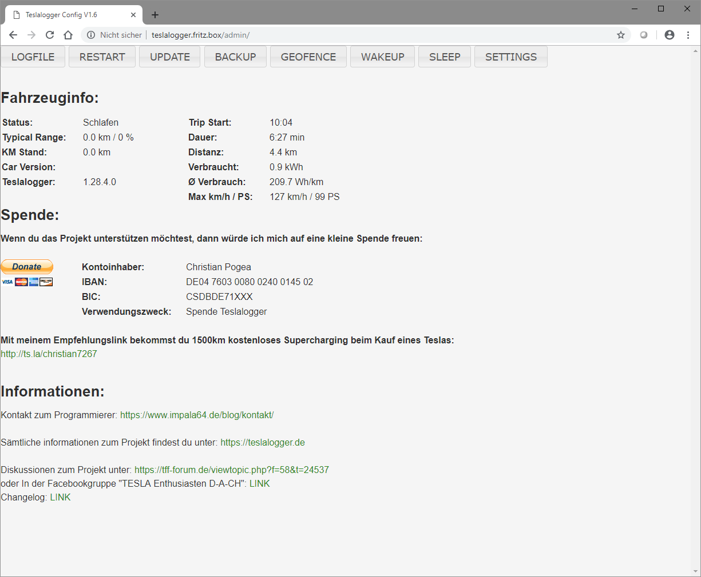
Die sichtbaren Angaben sollten selbsterklärend sein. Besteht derzeit keine Verbindung zum Fahrzeug, so wird als Status «Schlafen» angezeigt. Des weiteren gibt es noch «Online» (dann besteht eine Verbindung zum Fahrzeug) und «Laden» (zusammen mit einigen Parametern zum aktuellen Ladevorgang). Die rechte Spalte gibt einige statistische Informationen zur letzten Fahrt aus.
Im Folgenden werden die einzelnen Schaltflächen erklärt.

Logfile
Das Logfile gibt die internen Meldungen des Teslaloggers seit dem letzten Neustart aus. Diese können zur Fehlersuche benutzt werden sowie um den automatischen Wakeup zu konfigurieren (siehe hierzu auf Seite 17. «Aufwecken mit Tasker»).
Um zum Admin-Interface zurück zu kommen bitte die «Zurück»-Funktion im Browser benutzen, dies ist meist auch mit «Alt-Taste»+»Pfeil links» möglich.

Restart
Hiermit kann manuell ein Neustart des Teslaloggers eingeleitet werden. Dies ist manuell nötig, wenn Änderungen an den Konfigurationsdateien gemacht wurden und wird dort erwähnt.

Update
Ist ein Update für den Teslalogger verfügbar, wird hier eine entsprechende Meldung angezeigt. Das Update kann einfach über die Schaltfläche «Update» ausgelöst werden und braucht im Regelfall weniger als 5min. Das System startet danach neu und ist daher für ein paar Minuten nicht zu erreichen.

Backup
Hiermit kann manuell die Erstellung einer Sicherungsdatei der Datenbank erstellt werden. Grundsätzlich passiert dies auch automatisch einmal pro Tag und ist daher nur sinnvoll vor Änderungen. Die Sicherungsdatei kann beispielsweise über den Windows-Explorer abgeholt werden, in dem in der Adresszeile oben «\\raspberry\teslalogger\backup» eingegeben wird.
Wir empfehlen, die aktuelle Datei dort von Zeit zu Zeit an einem anderen Ort, beispielsweise auf dem persönlichen PC abzulegen und alte Dateien, um Platz zu sparen dort zu löschen. Da mit der Zeit immer mehr Daten anfallen wird auch die Datensicherung immer grösser!
Zusätzlich wird empfohlen, eine Kopie der folgenden Dateien anzulegen:
- geofence-private.csv
- TeslaLogger.exe.config
Da diese nur bewusst geändert werden, beispielsweise durch die Benutzung von «Settings», ist eine neue Kopie nur dann notwendig, wenn es eine Änderung gegeben hat.
Wir empfehlen nicht, Änderungen an der Datei «geofence.csv» vorzunehmen, da diese vom Projekt verwaltet und bei Aktualisierungen überschrieben werden kann. Deshalb ist es auch nicht notwendig, diese Datei zu sichern oder zurück zu spielen.

Geofence
Die Geofence-Schaltfläche öffnet eine Openstreetmap-Seite mit den bekannten Orten. Dies sind im Wesentlichen alle bekannten Tesla Supercharger, Tesla ServiceCenter (alle mit blauen Nadeln) sowie die vom Anwender selber eingetragenen persönlichen Ort (mit grünen Nadeln).
Um zum Admin-Interface zurück zu kommen bitte die «Zurück»-Funktion im Browser benutzen, dies ist meist auch mit «Alt-Taste»+»Pfeil links» möglich.

Wakeup
Damit der Teslalogger Daten aus dem Fahrzeug ausliest muss eine Verbindung zum Fahrzeug bestehen. Wenn der aktuelle Status «Schlafen» ist, besteht keine Verbindung. Der Teslalogger würde unter Umständen eine Fahrt verpassen. Deshalb ist es wichtig, vor Antritt der Fahrt auf «Wakeup» zu drücken. Die Fahrt muss dann innerhalb von 15 Minuten beginnen, sonst wird wieder auf «Schlafen» umgeschaltet. Dies ist ein ähnlicher Vorgang wie die Meldung «Das Fahrzeug wird aufgeweckt» der Tesla-App auf dem Smartphone. Der Vorgang kann automatisiert werden, und ist auf Seite 17, «Aufwecken mit Tasker» beschrieben.

Sleep
Dies ist der umgekehrte Vorgang zu «Wakeup» und legt den Teslalogger schlafen, d.h. er wird das Fahrzeug nicht mehr fortlaufend abfragen. Details zu den Verfahren und dem Sinn hinter «Wakeup» und «Sleep» sind auf Seite 18, «Wakeup» und «Sleep», oder: wie sparen wir Strom beschrieben.

Settings
An dieser Stelle kann ein Zeitraum definiert werden, wenn der Teslalogger immer «schlafen» soll. Ausserdem können über die Schaltfläche «Zugangsdaten» die Emailadresse und das Passwort für den Tesla-Account definiert werden, wenn diese geändert haben sollten.

Die Auswertungen
Das grafische Auswertungssystem des Telsaloggers basiert auf «Grafana». Unabhängig von dem Namen oder der IP-Adresse des Teslaloggers ist der Port immer «3000», die Adresse lautet also «http://raspberry:3000»
Der Browser wird danach in etwa das folgende Bild zeigen:
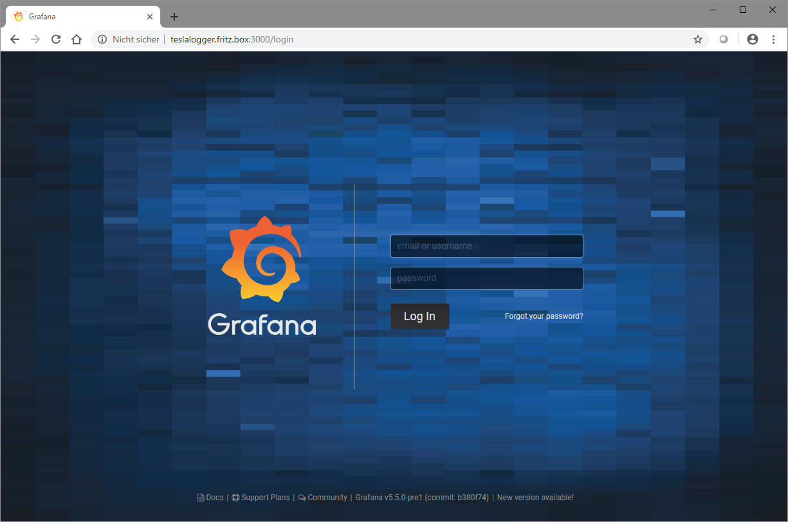
Der Hinweis «Nicht sicher» kann ignoriert werden, da wir kein Verschlüsselungszertifikat für einen nur in dem eigenen Netzwerk laufenden Raspberry haben. Wen dies stört kann dies nachrüsten, dies wird aber nicht in diesem Handbuch beschrieben.
Es kann sein, dass beim Erstaufruf eine Warnung kommt, dass diese Webseite nicht sicher sei. In diesem Fall muss eine Ausnahme definiert werden. Wie dies geschieht und wie diese Warnung aussieht hängt vom benutzten Browser ab.
Nach der Installation und wenn dies nicht später geändert wird lautet der Benutzername «admin» und das Passwort «teslalogger», und es erscheint nach erfolgreicher Anmeldung die Übersichtseite mit dem «Verbrauch der letzten 3 Stunden»:
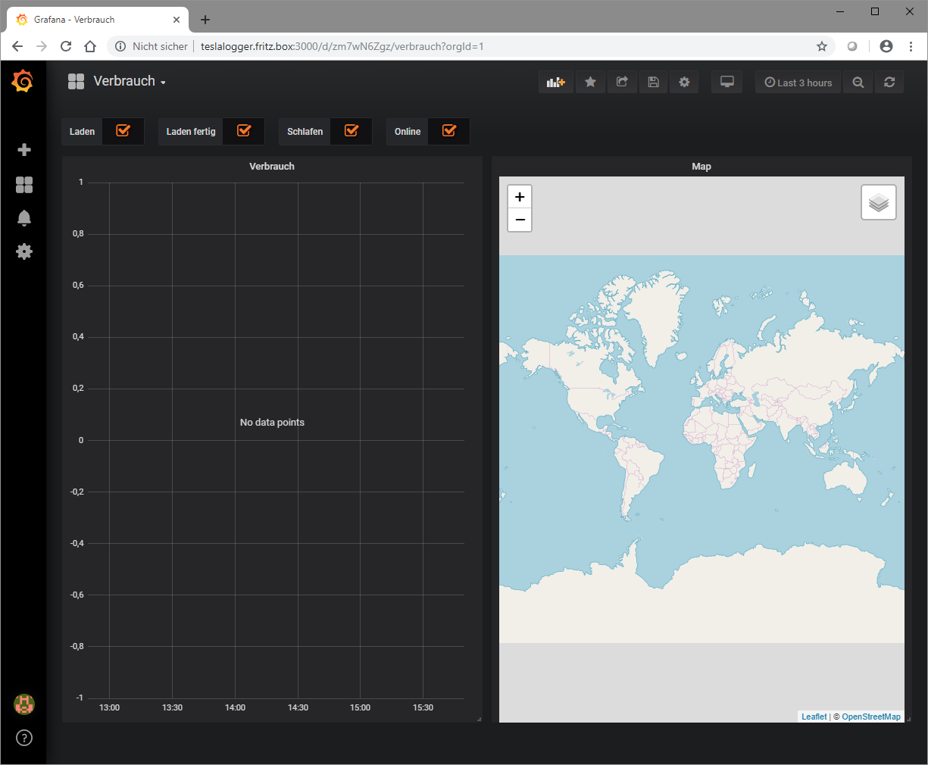

Standardauswertungen abrufen
Im vorherigen Abschnitt haben wir uns an Grafana angemeldet und sind auf einer vermutlich leeren Seite mit dem Titel «Verbrauch» gelandet.
Neben dem Namen ist ein kleiner Pfeil zu sehen, wenn hier draufgedrückt wird, erscheint eine Liste mit allen verfügbaren Auswertungen, die der Teslalogger zur Verfügung stellt

Favoriten definieren
Um die für den eigenen Bedarf wichtigen Auswertungen gleich oben in der Liste zu haben muss nur die Auswertung angewählt werden und danach das Stern-Symbol angewählt werden. Nach der Definition einiger Auswertungen kann die Liste dann wie folgt aussehen (die Favoriten sind oben als «Starred» zu sehen):
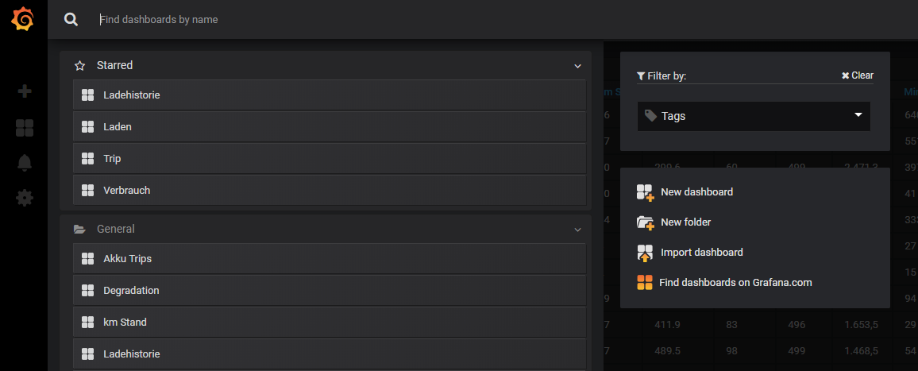

Mit den Auswertungen arbeiten
Die wesentliche Funktion zum Einstellungen der Auswertungen ist es, den Zeitpunkt zu definieren. Hierfür gibt es zwei Varianten.
Die erste Variante ist es, den Zeitraum manuell zu definieren. Hier auf den Zeitbereich klicken, der hier im Beispiel recht oben mit «Last 3 hours» zu sehen ist:
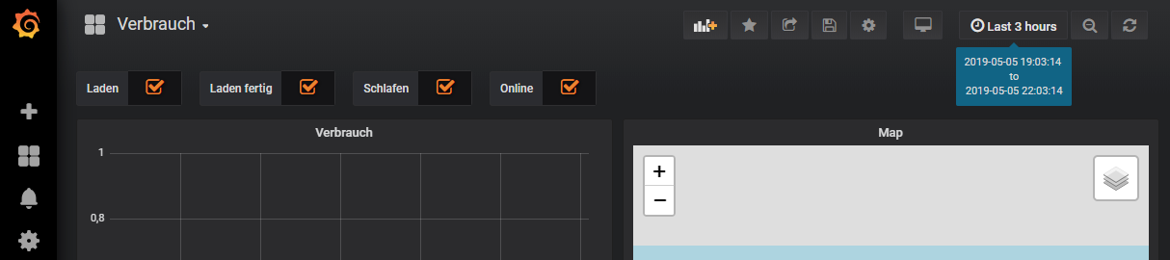
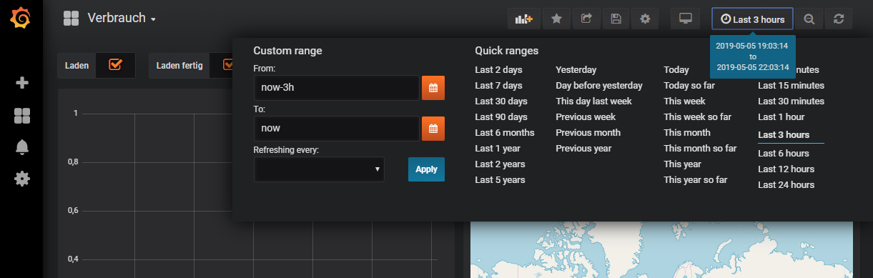
Es gibt nun die Möglichkeit, eine der verschiedenen vorbereiteten Auswahlmöglichkeiten wie «Today» oder «Yesterday» zu wählen oder aber im Bereich «Custom range» dies beliebig selber zu definieren:

Sind nun Daten angezeigt, kann diese Auswahl mit der Maus verfeinert werden. Im Beispiel unten sind zwei kurze Trips aus der Auswertung «Verbrauch» zu sehen. Durch Markieren des Bereiches vom 2. Trip kann dieser im Detail angezeigt und so quasi gezoomt werden, indem einfach der Anfang irgendwo im grafischen Bereich angeklickt wird und dann mit gedrückter Maustaste zum Ende gefahren wird:
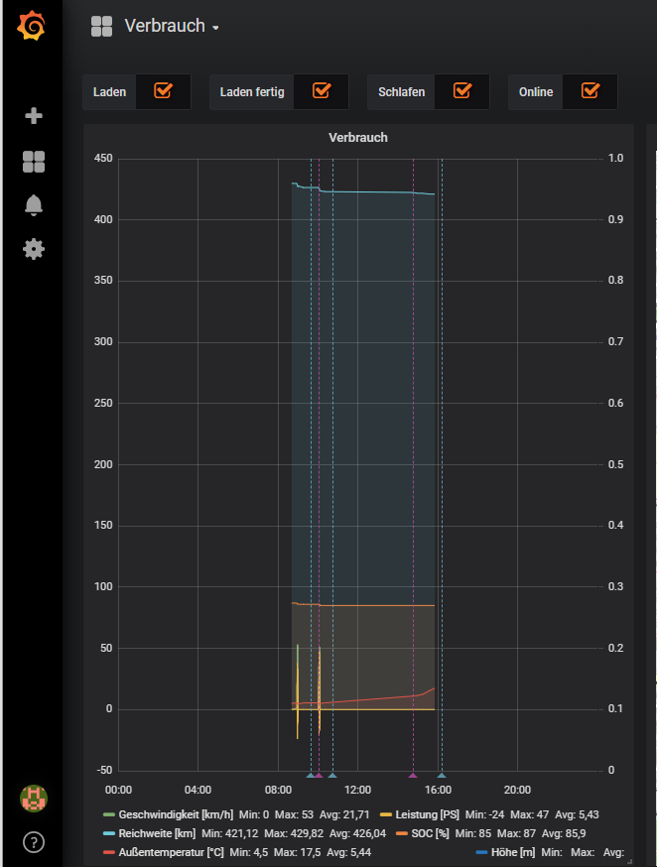
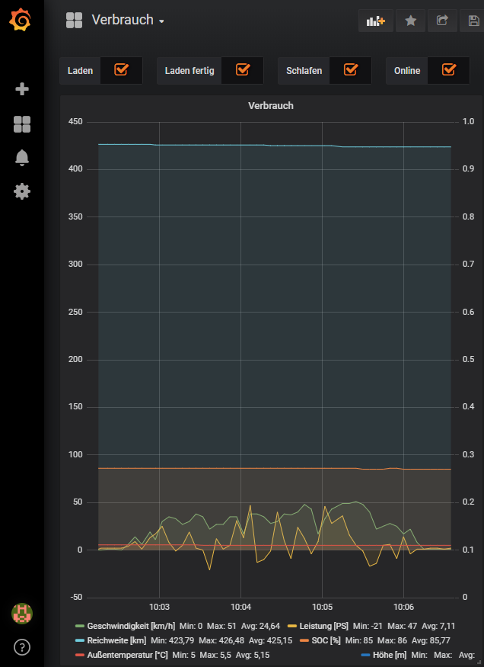
Auf einem Tablet oder Smartphone ist mir dieser «Zoom» noch nicht geglückt. Wer dafür eine Lösung kennt darf sich gerne melden.

Verfügbare Auswertungen
«Verbrauch»: Daten zu einem Trip, dazu gehören Reichweite, Position, abgerufene Leistung, Geschwindigkeit und einige andere Daten
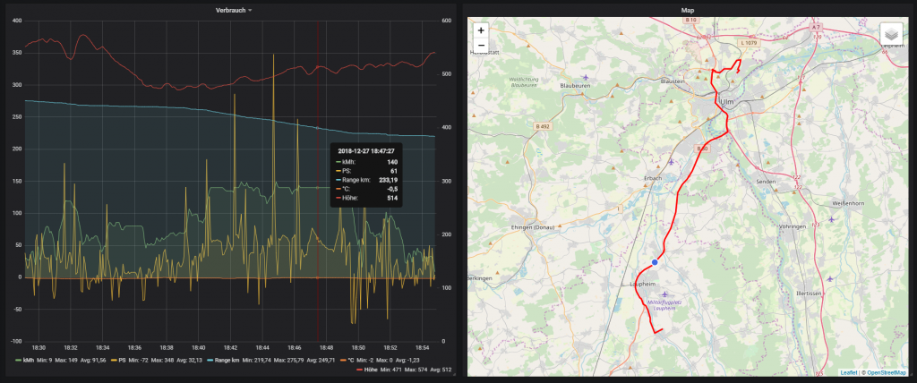
«Trips»: mit Uhrzeit, Start und Ziel sowie einigen weiteren Angaben wie Durchschnittsverbrauch und Strombedarf. Mit Klick auf die Startzeit landet man in der oberen Auswertung «Verbrauch»:
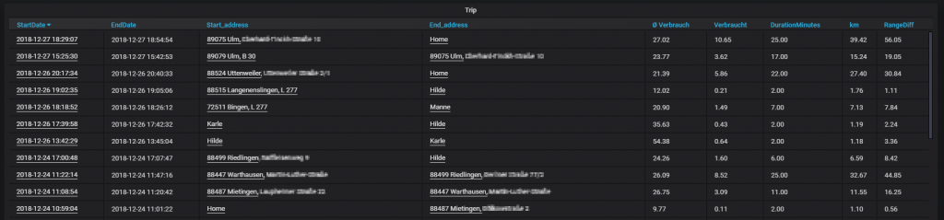
«Laden»: zeigt den Verlauf eines Ladevorgangs an. Hiermit lässt sich sehr gut die Änderung an der Ladeleistung im Vergleich zum Batteriestand ermitteln:
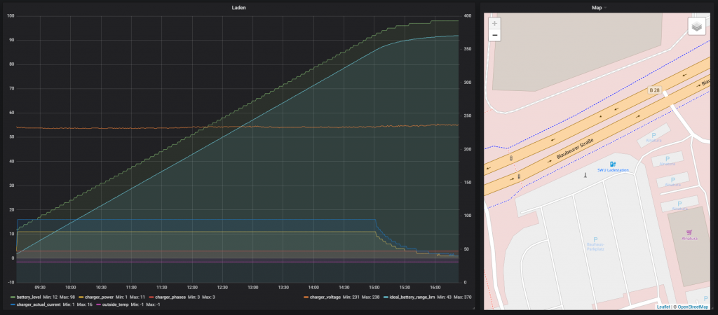
«Ladehistorie»: zeigt alle Ladevorgänge an mit Ort, Uhrzeit, der geladenen Leistung sowie weiteren Angaben. Ein Klick auf das Startdatum führt zur Auswertung «Laden».
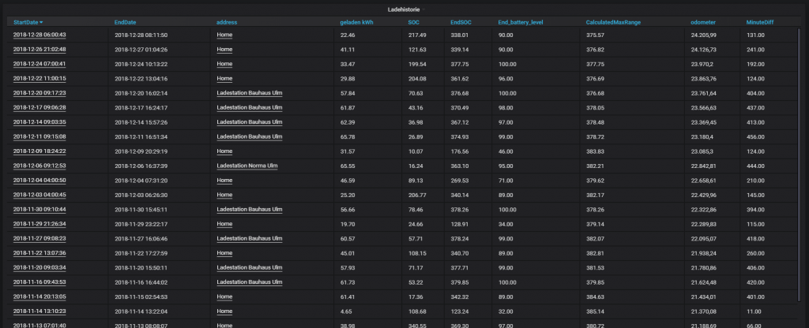
«Ladestatistik»: Hier werden die verschiedenen Orte und deren Häufigkeit zusammen mit ein paar weiteren Angaben gezeigt, an denen geladen wurde:
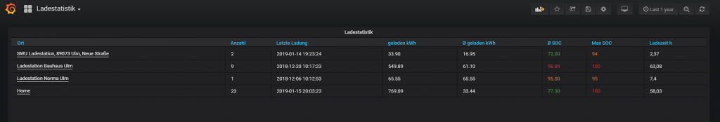

«Akku Trips»: Hier werden die Strecken aufgezeigt, die zwischen zwei Ladevorgängen absolviert wurden. Ein Klick auf das Startdatum führt wieder zur ersten Auswertung «Verbrauch» mit entsprechend eingestellten Zeitraum.
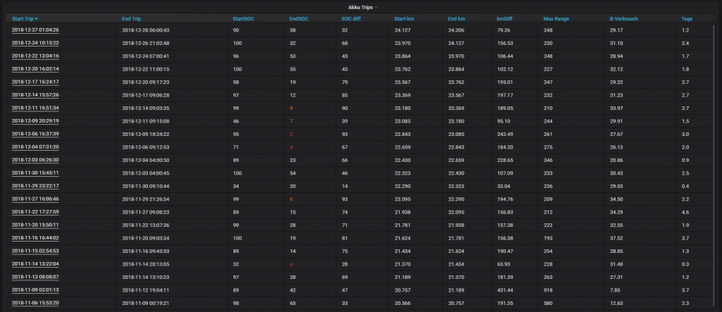
«Degradation»: Hier wird im Zusammenhang mit den bisher gefahrenden Kilometern die Reichweite angezeigt und damit der Verlust an möglicher Reichweite über die Zeit:
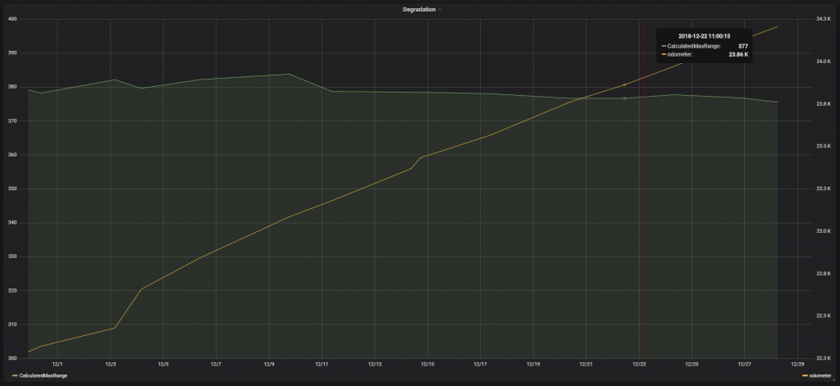
«Vampir Drain»: Unter «Vampir Drain» wird der Ladeverlust im Stillstand, also zwischen zwei Trips bezeichnet.
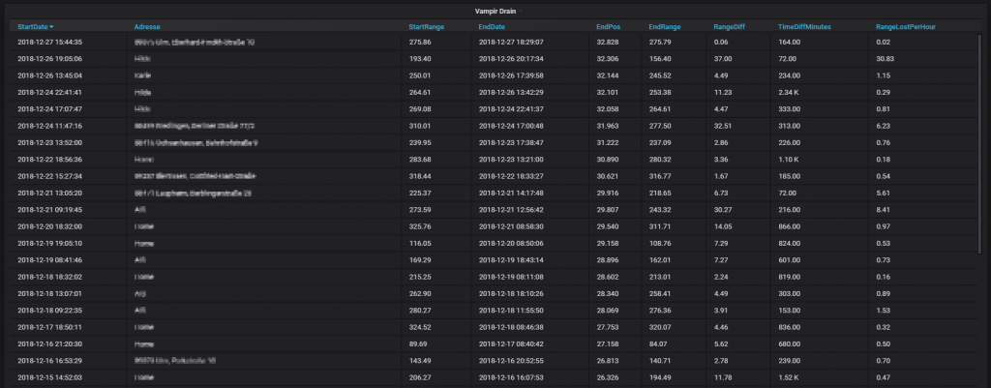

«Visited»: Besuchte Orte in einem definierten Zeitraum
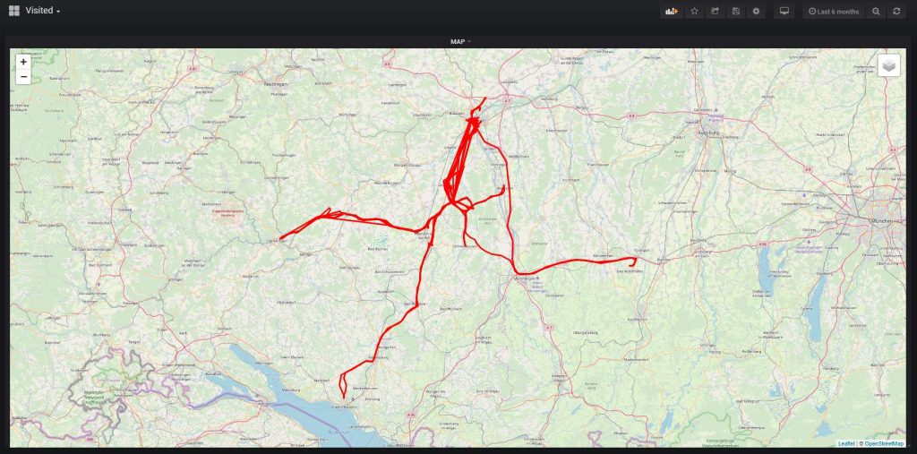

«Km Stand»: Der zeitliche Ablauf der gefahrenen Kilometer: 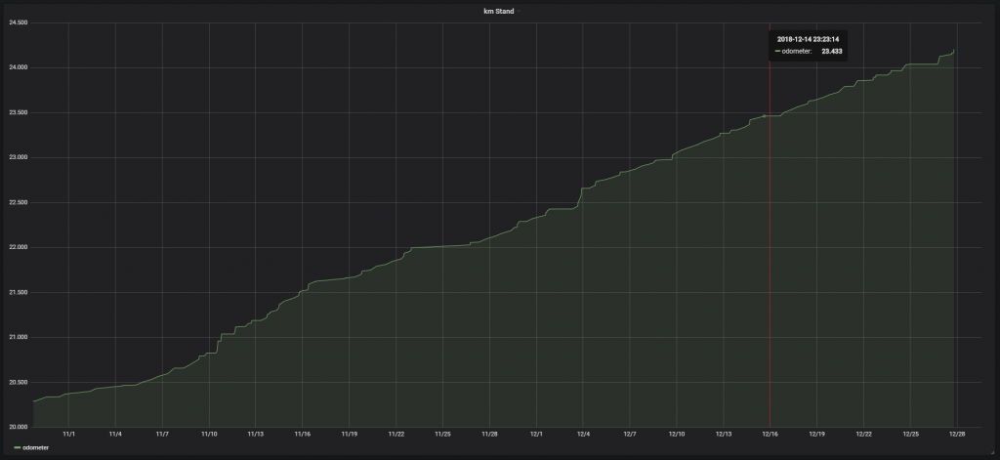

Optimierung mit einer Fritz!Box
Die in vielen deutschsprachigen Ländern weit verbreitete Fritz!Box bietet ein paar schöne Funktionen, um die Benutzung des Teslaloggers zu vereinfachen. Ähnliches geht auch mit anderen Heimroutern und mit professioneller Infrastruktur sowieso.

Fixe IP
Der Teslalogger ist wie ein Server im Internet, aber zuhause. Server im Internet haben im Normalfall eine fixe IP-Adresse, so dass sie besser und einfacher erreichbar sind und deshalb ist es sinnvoll, dem Gerät auf dem der Teslalogger läuft ebenfalls eine feste IP-Adresse zuhause zu vergeben. Dies ist im nächsten Abschnitt in Punkt 6 beschrieben.

Mit Namen statt IP Adresse ansprechen
Kein System im Internet wird direkt mit seiner IP Adresse angesprochen, sondern mit seinem Namen, beispielsweise https://teslalogger.de. Genau das geht auch mit dem Teslalogger zuhause. Im Beispiel vergeben wir dem Raspberry einen Namen, so dass er danach via https://teslalogger.fritz.box zuhause angesprochen werden kann.
Das Folgende bezieht sich auf eine Fritz!Box mit Firmware Version 7.x, bei älteren Versionen ist es aber prinzipiell ähnlich.
- Mit dem Webbrowser an der Fritz!Box anmelden. Das geht normalerweise mit
https://fritz.box
- Sicherstellen, dass die «Erweiterte Ansicht» aktiv ist, dazu recht oben auf den Fritz!Box Benutzernamen drücken, im Normalfall ist das «Admin». Dort den Schalter für «Erweiterte Ansicht» aktivieren, falls dies noch nicht passiert ist.
- «Heimnetz», dann «Netzwerk» anwählen
- In der Liste den Raspberry suchen und in der gleichen Zeile rechts die Bearbeiten-Schaltfläche anwählen
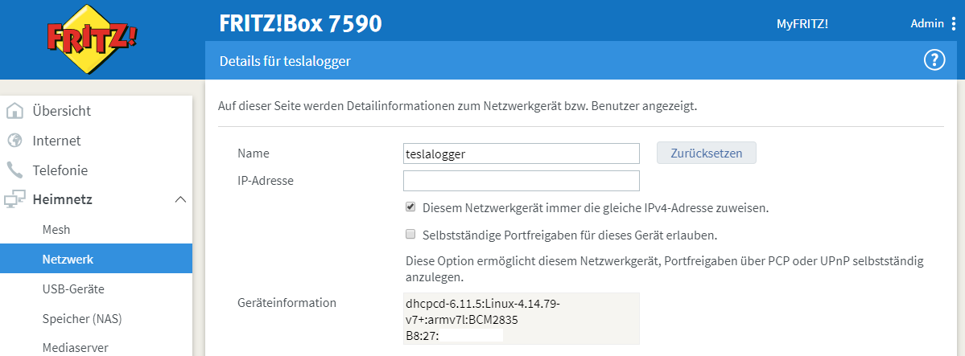
- Den Namen anpassen, im Beispiel haben wir «teslalogger» benutzt
- Ausserdem wird hier die IP-Adresse definiert. Diese kann prinzipiell so bleiben wie sie ist, aber der Haken bei «Diesem Netzwerkgerät immer die gleiche IPv4-Adresse zuweisen» wird angewählt
- Unten recht auf «ok» drücken. Der Raspberry ist ab sofort unter dem neuen Namen ansprechbar

Aufwecken mit Tasker
«Tasker» ist eine kostenpflichtige App für Android Smartphones, die im Google Play Store erworben werden kann. Hiermit lassen sich basierend auf Ereignissen auf dem Telefon Aktivitäten automatisch starten.
Voraussetzung: Das Telefon ist per Bluetooth mit dem Fahrzeug als Freisprecheinrichtung gekoppelt und nicht nur über die Tesla-App als Fahrzeugschlüssel konfiguriert.
Mit Tasker fangen wir den Moment ab, wenn sich das Telefon im Fahrzeug per Bluetooth verbindet und wecken dann den Teslalogger auf, da offenbar jetzt das Fahrzeug bewegt werden soll. Dies muss dann aber innerhalb der nächsten 15 Minuten auch tatsächlich passieren.
So wird «Tasker» für diesen Anwendungsfall konfiguriert:
- Im Admin-Bereich des Teslaloggers das Logfile anzeigen lassen und die Zeilen suchen, in denen die folgenden Zeilen zu finden sind:
Server Port : https://teslalogger.de
Pfad : wakeup.php
Attribute : t=1234abcd
(dabei ist die Angabe hinter «t=» individuell für das Fahrzeug)
Die Angabe zum Attribute notieren
- Auf dem Telefon Tasker starten und ein neues «Profil» hinzufügen, «Status» auswählen, «Netzwerk», dann «Bluetooth verbunden». Im Feld Name den Namen des Tesla auswählen. Dieser kann dort nur ausgewählt werden, wenn das Telefon vorher per Bluetooth gekoppelt worden ist (siehe oben).
- «Neuer Task» zum Profil anwählen und einen Namen, beispielsweise «Teslalogger» wählen
- «+» auswählen, «Netzwerk», dann «HTTP Request» (Achtung: die mit älteren Versionen von Tasker bis Juli 2019 vorgeschlagene Methode «HTTP Get» nicht mehr benutzen!)
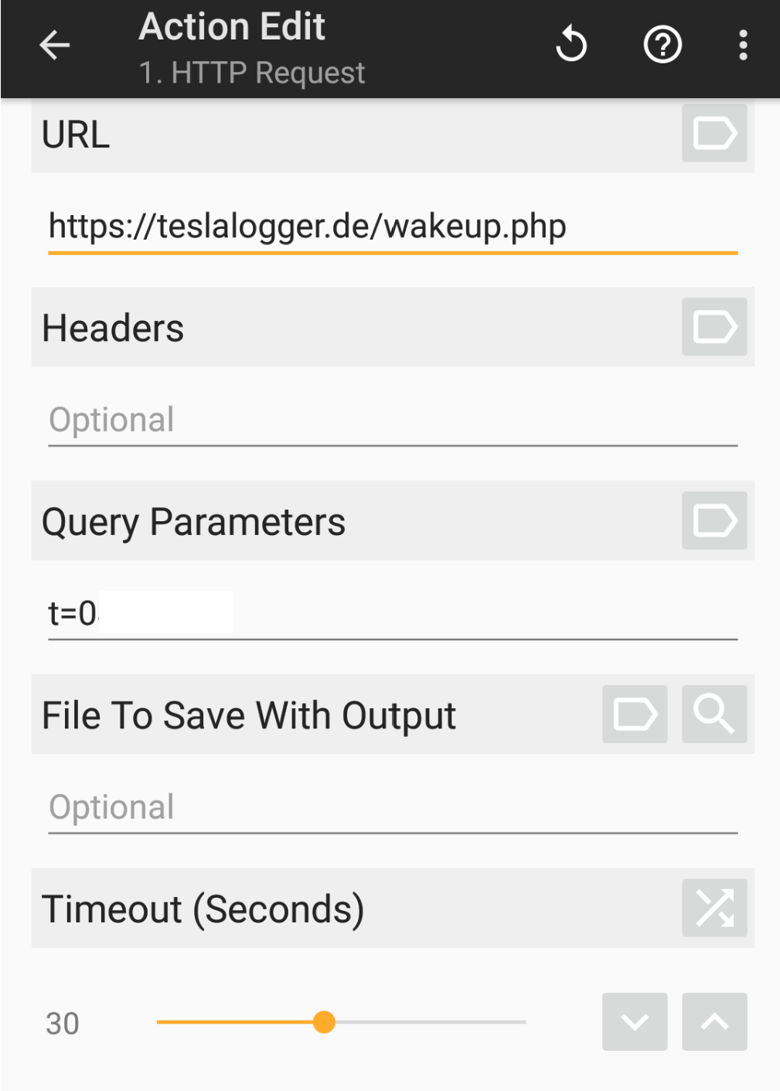
- Unter «URL» muss “https://teslalogger.de/wakeup.php” stehen (Groß / Kleinschreibung ist wichtig!). Unter «Query Parameters» muss das stehen, was im Logfile beim Neustart vom Teslalogger steht, also beispielsweise «t=0» (wie im Bild zu sehen). Alle anderen Angaben bleiben wie sie sind.
- Tasker muss immer laufen, was an einem kleinen Symbol in der Leiste oben links erkennbar ist. Gibt es dabei Probleme, was durchaus häufiger vorkommen kann, bitte die Hilfestellung von Tasker anschauen, die es leider nur in Englisch gibt.
Aber wie funktioniert das nun? Wenn das Telefon sich mit dem Tesla verbindet, bemerkt Tasker dies und wählt die Webseite «https://teslalogger.de/wakeup.php?t=1234abcd» an. Der Webserver wird damit eine individuelle Datei ablegen, die dem Namen des Attributes entspricht. Die eigene Installation auf dem Raspberry fragt laufend bei «https://teslalogger.de» nach, ob die Datei existiert. Ist die Abfrage erfolgreich, wird die Datei gelöscht und Teslalogger drückt implizit die Schaltfläche «Wakeup».
Für wen dies bereits eine Privatsphärenverletzung ist, der kann vor jeder Abfahrt die Schaltfläche «Wakeup» manuell selber drücken oder aber über eine VPN-Verbindung nach Hause mit Tasker eine «HTTP-Get» Abfrage auf «http://raspberry/wakeup.php» konfigurieren. Alternativ kann auch auf dem Router eine Portweiterleitung konfiguriert werden, die auf die interne IP-Adresse des Teslaloggers zeigt. Dann kann eine «HTTP-Get» Abfrage auf die persönliche öffentliche IP-Adresse unter Angabe des Ports und /wakeup.php konfiguriert werden, beispielsweise «http://16.17.18.19:35/wakeup.php» (im Beispiel ist 16.17.18.19 die eigene öffentliche IP-Adresse und :35 der Port, der nach innen auf Port 80 des Raspberry weitergeleitet wird). Dazu muss aber die eigene öffentliche IP-Adresse bekannt sein. Dies kann bei Fritz!Boxen beispielsweise bequem über den MyFritz! Service gelöst werden, der eine recht kryptische, aber eindeutige DNS-Adresse für den eigenen Router zur Verfügung stellt. Die Anleitung dafür ist im Admin-Bereich der Fritz!Box zu finden. Für andere Router braucht es dafür einen DynDNS-Dienst, wofür die meisten Router eine Funktion zur Verfügung stellen.

«Wakeup» und «Sleep», oder: wie sparen wir Strom

Strom sparen mit Teslalogger
Um die Daten, die das Fahrzeug liefert speichern zu können, muss Teslalogger diese laufend abfragen. Dies passiert normalerweise im Abstand von 5 Sekunden. Das heisst auch, dass Ereignisse, die weniger als 5 Sekunden dauern und zufällig innerhalb von zwei Abfragen liegen unerkannt bleiben. Dies sollte im Normalfall aber keine Rolle spielen.
Würde nun der Teslalogger 24 Stunden am Tag alle 5 Sekunden das Fahrzeug abfragen, könnte dieses nie «Schlafen» und verbraucht so bis zu unnötige 4 kWh pro Tag. Im Schlafzustand verbraucht die Elektronik sehr viel weniger Strom als wenn sie aktiv ist. Dies kann man sehr schön beobachten, wenn man nach längerer Ruhephase, beispielsweise am Morgen die Tesla-App aufruft und diese meldet, dass das Auto aufgeweckt wird – dies dauert dann ein paar Sekunden.
Deshalb ist der Teslalogger so eingestellt, dass er nach 15 Minuten, wenn das Fahrzeug in Parkposition geht die laufenden Abfragen für 21 Minuten einstellt, also selber in eine Art Schlafmodus geht und so der Fahrzeugelektronik die Chance gibt, selber schlafen zu gehen. Weitere Anfragen wecken das Fahrzeug dann nicht mehr auf. Dies führt dazu, dass maximal 21 Minuten der nächsten Fahrt verloren gehen können.
Damit Teslalogger nun die nächste Fahrt oder den nächsten Ladevorgang nicht verpasst und von Beginn an «dabei» ist, ist es deshalb wichtig, den Teslalogger rechtzeitig aufzuwecken. Hierzu dient die Schaltfläche «Wakeup» im Admin-Bereich unter http://raspberry/admin.
Wie dies automatisiert werden kann ist auf Seite 17, «Aufwecken mit Tasker» für Smartphones mit Google Android beschrieben. Für Smartphones mit Apple iOS ist uns leider aktuell keine automatische Lösung bekannt.
Um die Zeit von 15 Minuten/21 Minuten anzupassen, nach denen der Teslalogger die Kommunikation mit dem Fahrzeug einstellt muss die Konfigurationsdatei angepasst werden:
- Im Windows Datei-Explorer das Verzeichnis \\raspberry\teslalogger anwählen, dabei, falls gefragt wird, den Benutzernamen «pi» und das Passwort «teslalogger» angeben
- Mit einem Text-Editor die Datei «TeslaLogger.exe.config» öffnen
- Den folgenden Abschnitt suchen:
<setting name="KeepOnlineMinAfterUsage" serializeAs="String">
<value>15</value>
</setting>
<setting name="SuspendAPIMinutes" serializeAs="String">
<value>21</value>
</setting>
- Die Zahlen zwischen <value> und </value> anpassen, sie gibt die Zahl in Minuten an. «KeepOnlineMinAfterUsage» gibt dabei die Zeit an, nach der der Teslalogger nach Einlegen der Parkposition für «SuspendAPIMinutes» Minuten keine Anfragen an das Fahrzeug mehr stellt.
- Die Konfigurationsdatei speichern und im Admin-Bereich die Schaltfläche «Reboot» anwählen

Den Tesla zum Strom sparen beim Parken konfigurieren
Zusätzlich zu den Möglichkeiten, die der Teslalogger verfolgt, muss folgendes konfiguriert sein, damit das Fahrzeug schlafen und damit die Elektronik abschaltet:
- «immer verbunden» muss aus sein
- «Energiesparmodus» muss an sein
- «Intelligente Vorklimatisierung» muss aus sein
- keine weiteren Dienste wie z.B. abetterrouteplanner / TeslaFi / Openhab2 usw. dürfen die Zugangsdaten / Token haben
- keine Teslaschlüssel in der Nähe
- Tesla Widget auf den Smartphone deaktivieren
- Manche (ältere) Android Geräte lassen die Tesla-App im Hintergrund weiterlaufen. Immer darauf achten, dass die App beendet wird notfalls im Taskmanager schliessen
- Es soll wohl Probleme geben, wenn das Fahrzeug einen schlechten Wlan Empfang hat. So versucht es sich permanent zu verbinden und die Verbindung zu schliessen und kommt so nicht in den Sleep Modus. Notfalls Wlan Profil im Auto löschen

Bestehende Daten in eine neue Installation übertragen
Hierzu braucht es die Dateien «geofence-private.csv», «TeslaLogger.exe.config» sowie den letzten Stand der Sicherung/Backup (siehe Seite 7, «Backup»). Die neue Installation ist nun wie gewohnt durchzuführen, danach werden die 2 normalen Dateien ersetzt.
Es ist geplant, auf der Admin-Seite einen «Restore» für die vorhandene Datenbanksicherungsdatei zur Verfügung zu stellen. Bis dahin gibt es leider keinen sinnvoll gangbaren Weg, die alten Daten zurück zu spielen.

https://www.amazon.de/gp/product/B07BNPZVR7/ref=as_li_ss_tl?ie=UTF8&th=1&linkCode=sl1&tag=imp64blo-21
https://www.impala64.de/blog/tesla/2018/11/30/tesla-logger-mit-raspberrypi-3-mysql-grafana/
https://sourceforge.net/projects/win32diskimager/
https://tasker.joaoapps.com/userguide/en/faqs/faq-problem.html#00

